# MODELO OSI

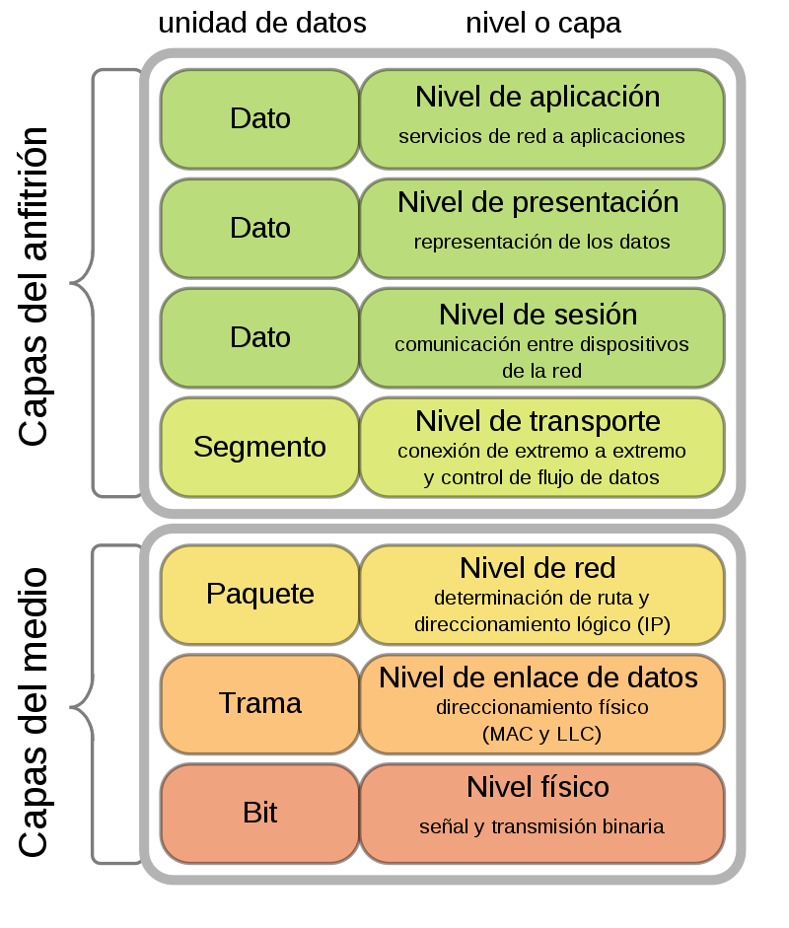

**Trabajo realizado por Giovanni Barroso Álvarez.**

**Alumno 1º Desarrollo de aplicaciones Web (DAW)**

## **ÍNDICE**

**MODELO OSI 0**

ÍNDICE 1

1. Introducción al Modelo OSI 2

1.1 ¿Por qué es importante el modelo OSI? 2

1.2 Los siete niveles o capas del Modelo OSI y su función general. 3

1.3 Ejemplos de dispositivos o tecnologías que operan en cada capa. 7

2. Capas del Modelo OSI 8

3. Interconexión de Capas 10

3.1 Importancia de la encapsulación y la desencapsulación en el proceso de transmisión de datos. 11

4. Comparación de Protocolos: Función, ventajas y desventajas. 12

BIBLIOGRAFÍA / WEBGRAFÍA 13

## [Introducción al Modelo OSI](https://docs.google.com/document/d/1CUyKzMuSmRHbjvvWTkoUU0z1hnUQUMPZGMhgH8I3fzI/edit#heading=h.6dswz9jcv2i6)

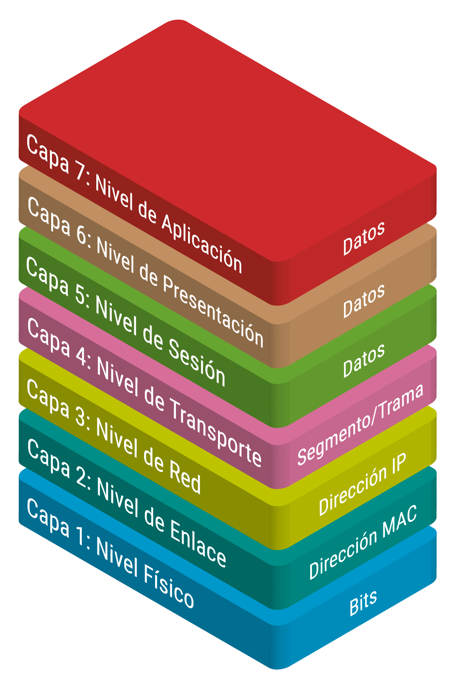

El modelo Open Systems Interconnection (OSI) es un modelo conceptual creado por la Organización Internacional para la Estandarización, el cual permite que diversos sistemas de comunicación se conecten usando protocolos estándar. En otras palabras, el OSI proporciona un estándar para que distintos sistemas de equipos puedan comunicarse entre sí.

El modelo OSI se puede ver como un lenguaje universal para la conexión de las redes de equipos. Se basa en el concepto de dividir un sistema de comunicación en siete capas abstractas, cada una apilada sobre la anterior.

### 1.1 ¿Por qué es importante el modelo OSI?

A pesar de que el Internet moderno no sigue estrictamente el modelo OSI (sigue más de cerca el paquete de protocolos de Internet más simple), este modelo sigue siendo muy útil para resolver problemas de red.

Ya sea una persona que no puede lograr que su ordenador portátil se conecte a Internet o un sitio web que está caído para miles de usuarios, el modelo OSI puede ayudar a desintegrar el problema y aislar la fuente. Si el problema puede reducirse a una capa específica del modelo, se puede evitar mucho trabajo innecesario.

### 1.2 Los siete niveles o capas del Modelo OSI y su función general.

Enumerándolas de arriba hacia abajo, y según lo publicado por Cloudflare, estas son las 7 capas del modelo OSI:

**7. Capa de aplicación**

Se trata de la única capa que interactúa directamente con los datos del usuario. Es decir, las aplicaciones que funcionan en esta capa son aquellas con las que los usuarios interactúan directamente; por ejemplo: navegadores web o correo electrónico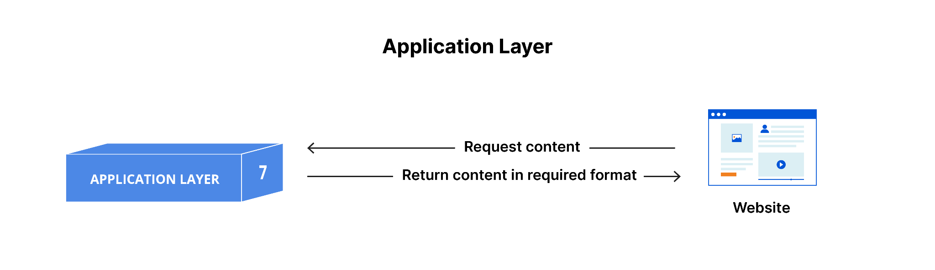

**6. Capa de presentación.**

Esta capa es principalmente responsable de preparar los datos para que los pueda usar la capa de aplicación; en otras palabras, la capa 6 hace que los datos se preparen para su consumo por las aplicaciones. La capa de presentación es responsable de la traducción, el cifrado y la compresión de los datos.

Dos dispositivos de comunicación que se conectan entre sí podrían estar usando distintos métodos de codificación, por lo que la capa 6 es la responsable de traducir los datos entrantes en una sintaxis que la capa de aplicación del dispositivo receptor pueda comprender.

Después, la capa de presentación es también la encargada de comprimir los datos que recibe de la capa de aplicación antes de ser enviados a la capa 5. Esto ayuda a mejorar la velocidad y la eficiencia de la comunicación mediante la minimización de la cantidad de datos que serán transferidos.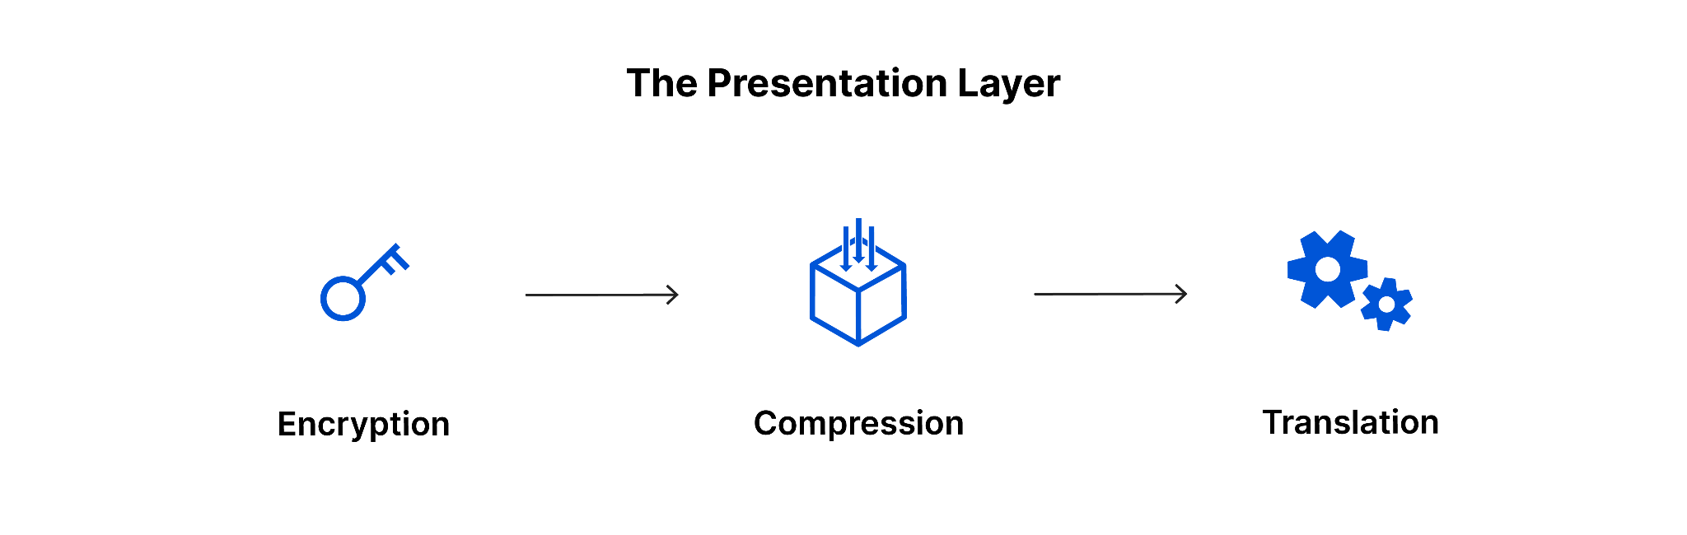

**5. Capa de sesión**

**5. Capa de sesión.**

La capa de sesión es la responsable de la apertura y cierre de comunicaciones entre dos dispositivos. Ese tiempo que transcurre entre la apertura de la comunicación y el cierre de esta se conoce como sesión. La capa de sesión garantiza que la sesión permanezca abierta el tiempo suficiente como para transferir todos los datos que se están intercambiando; tras esto, cerrará sin demora la sesión para evitar desperdicio de recursos.

La capa de sesión también sincroniza la transferencia de datos utilizando puntos de control. Por ejemplo, si un archivo de 100 megabytes está transfiriéndose, la capa de sesión podría fijar un punto de control cada 5 megabytes. En caso de desconexión o caída tras haberse transferido, por ejemplo, 52 megabytes, la sesión podría reiniciarse a partir del último punto de control, con lo cual solo quedarían unos 50 megabytes pendientes de transmisión. Sin esos puntos de control, la transferencia en su totalidad tendría que iniciarse desde cero.

**4. Capa de transporte**

La capa 4 es la responsable de las comunicaciones de extremo a extremo entre dos dispositivos. Esto implica, antes de proceder a ejecutar el envío a la capa 3, tomar datos de la capa de sesión y fragmentar seguidamente en trozos más pequeños llamados segmentos. La capa de transporte del dispositivo receptor es la responsable luego de rearmar tales segmentos y construir con ellos datos que la capa de sesión pueda consumir.

La capa de transporte también es responsable del control de flujo y el control de errores. El control de flujo determina una velocidad óptima de transmisión para garantizar que un emisor con una conexión rápida no abrume a un receptor con una conexión lenta. La capa de transporte realiza un control de errores en el extremo receptor al garantizar que los datos recibidos estén completos y solicitar una retransmisión si no lo están.

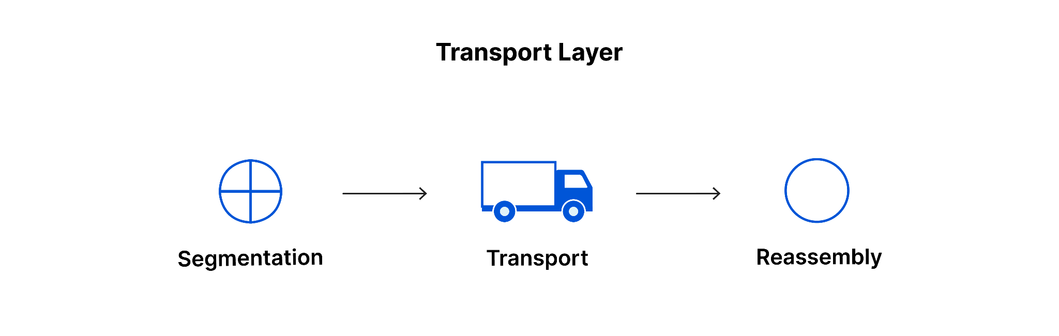

**3. Capa de red**

La capa de red es responsable de facilitar la transferencia de datos entre dos redes diferentes. Si los dispositivos que se comunican se encuentran en la misma red, entonces la capa de red no es necesaria. Esta capa divide los segmentos de la capa de transporte en unidades más pequeñas, llamadas paquetes, en el dispositivo del emisor, y vuelve a juntar estos paquetes en el dispositivo del receptor. La capa de red también busca la mejor ruta física para que los datos lleguen a su destino; esto se conoce como enrutamiento.

Los protocolos de la capa de red incluyen la dirección IP, el Protocolo de mensajes de control de Internet (ICMP), el Protocolo de mensajes de grupo de Internet (IGMP) y el paquete IPsec.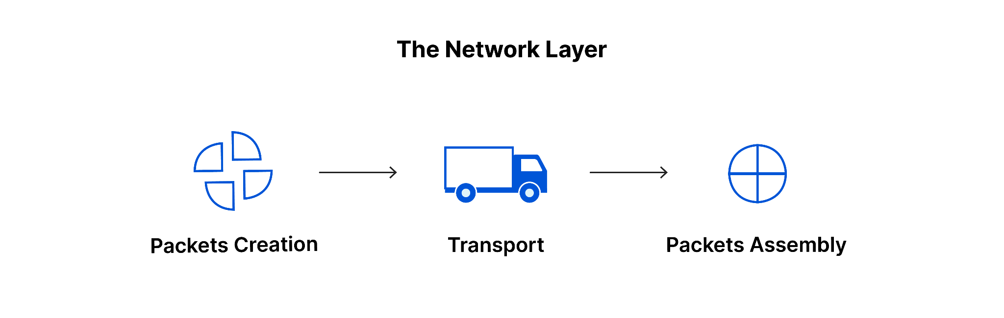

**2. Capa de enlace de datos**

La capa de enlace de datos es muy similar a la capa de red, excepto que la capa de enlace de datos facilita la transferencia de datos entre dos dispositivos dentro la misma red. La capa de enlace de datos toma los paquetes de la capa de red y los divide en partes más pequeñas que se denominan tramas. Al igual que la capa de red, esta capa también es responsable del control de flujo y el control de errores en las comunicaciones dentro de la red (la capa de transporte solo realiza tareas de control de flujo y de control de errores para las comunicaciones dentro de la red).

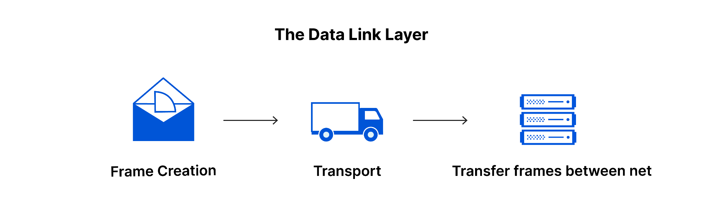

**1. Capa física**

1. **Capa Física**

Esta capa incluye el equipo físico implicado en la transferencia de datos, tal como los cables y los conmutadores de red. Esta también es la capa donde los datos se convierten en una secuencia de bits, es decir, una cadena de unos y ceros. La capa física de ambos dispositivos también debe estar de acuerdo en cuanto a una convención de señal para que los 1 puedan distinguirse de los 0 en ambos dispositivos.

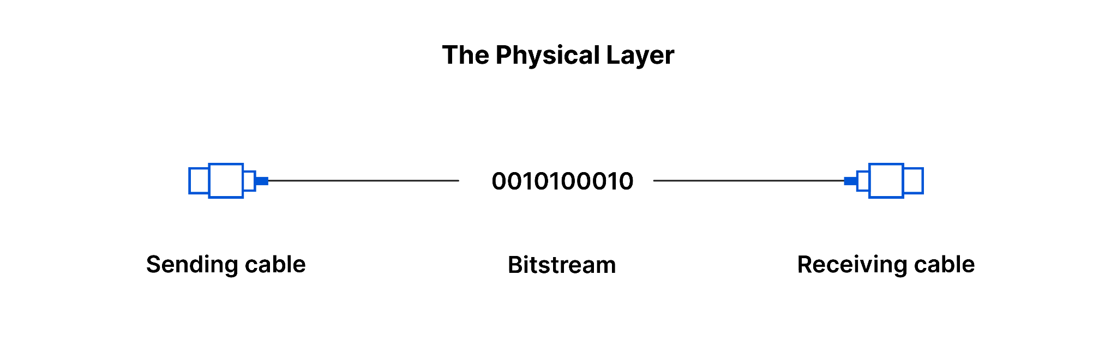

### 

### 

### 

### 

### 1.3Ejemplos de dispositivos o tecnologías que operan en cada capa.

* **Capa 1 - Capa Física:**

1. Cable Ethernet
2. Fibra óptica
3. Concentrador (HUB)

* **Capa 2 - Capa de Enlace de Datos:**

1. Switch
2. Tarjeta de interfaz de red (NIC)
3. Bridge (puente)

* **Capa 3 - Capa de Red:**

1. Router
2. Protocolo de enrutamiento (por ejemplo, OSPF)
3. Subredes

* **Capa 4 - Capa de Transporte:**

1. Protocolo de Control de Transmisión (TCP)
2. Protocolo de Datagrama de Usuario (UDP)
3. Firewall de capa 4

* **Capa 5 - Capa de Sesión:**

1. API (Interfaz de Programación de Aplicaciones)
2. Sockets
3. Protocolo NetBIOS

* **Capa 6 - Capa de Presentación**:

1. Compresión de datos
2. Criptografía
3. Traducción de caracteres (por ejemplo, ASCII a EBCDIC)

* **Capa 7 - Capa de Aplicación:**

1. Navegadores web (por ejemplo, Chrome, Firefox)
2. Correo electrónico (SMTP, POP3, IMAP)
3. Protocolo de Transferencia de Hipertexto (HTTP)

## [Capas del Modelo OSI](https://docs.google.com/document/d/1CUyKzMuSmRHbjvvWTkoUU0z1hnUQUMPZGMhgH8I3fzI/edit#heading=h.1lddkfbiidpi)

Seleccionamos 2 capas, desarrollamos la capa física y la capa de red.

* Capa 1 - Capa Física:

**Funciones:**

La Capa Física se encarga de la transmisión de bits sin procesar sobre un medio físico, ya sea cableado o inalámbrico. Sus funciones principales incluyen la especificación de las características eléctricas, mecánicas, funcionales y procedimientos para la activación, mantenimiento y desactivación de la conexión física.

**Protocolos Asociados:**

* Ethernet (para redes cableadas)
* IEEE 802.11 (para redes inalámbricas)
* USB (Universal Serial Bus)

**Ejemplos de Aplicaciones:**

* Cable Ethernet Cat6 para la conectividad en redes locales.
* Módulos de fibra óptica para transmisión de alta velocidad.
* Antenas Wi-Fi para redes inalámbricas.

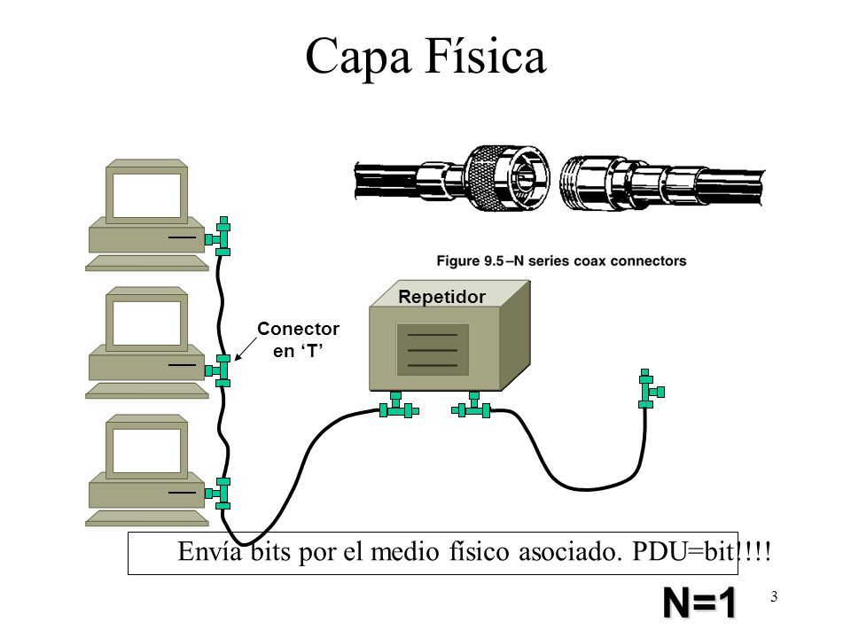

* Capa 3 - Capa de Red:

**Funciones:**

La Capa de Red se ocupa del enrutamiento de datos a través de la red. Su función principal es determinar la mejor ruta para enviar datos desde el origen hasta el destino, basándose en diversos factores como la dirección lógica de red y las condiciones de la red.

**Protocolos Asociados:**

* IP (Internet Protocol)
* ICMP (Internet Control Message Protocol)
* RIP (Routing Information Protocol)
* OSPF (Open Shortest Path First)
* BGP (Border Gateway Protocol)

**Ejemplos de Aplicaciones:**

**Routers:** Dispositivos que operan en la Capa de Red y toman decisiones de enrutamiento.

**Direcciones IP:** Identificadores asignados a dispositivos en la red.

**Protocolo ICMP:** utilizado para el diagnóstico de problemas de red (ping).

Estas son descripciones generales de la Capa Física y la Capa de Red. Ambas desempeñan funciones críticas en el establecimiento y la gestión de las conexiones físicas y lógicas en una red de computadoras.

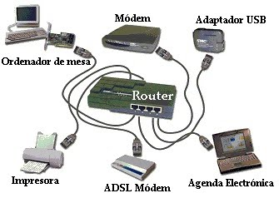

## [**Interconexión de Capas**](https://docs.google.com/document/d/1CUyKzMuSmRHbjvvWTkoUU0z1hnUQUMPZGMhgH8I3fzI/edit#heading=h.vaajrxx71b0u)

La interconexión de capas en el Modelo OSI es fundamental para permitir la comunicación en una red. Cada capa tiene responsabilidades específicas y se comunica con las capas adyacentes para asegurar la transmisión efectiva de datos. Aquí se detalla cómo las capas trabajan juntas:

**Capa de Aplicación (7) a Capa de Transporte (4):**

La Capa de Aplicación es donde comienza el proceso de comunicación. Las aplicaciones generan datos que necesitan ser transmitidos.

Estos datos se pasan a la Capa de Transporte, que se encarga de dividirlos en segmentos manejables y proporcionar control de flujo y corrección de errores.

**Capa de Transporte (4) a Capa de Red (3):**

Los segmentos de la Capa de Transporte se envían a la Capa de Red, que agrega información de enrutamiento. Esta capa determina la mejor ruta para los datos utilizando direcciones lógicas (como direcciones IP) y protocolos de enrutamiento.

**Capa de Red (3) a Capa de Enlace de Datos (2):**

La Capa de Red pasa los datos (ahora en forma de paquetes) a la Capa de Enlace de Datos, que encapsula los paquetes en tramas. Además, agrega direcciones físicas (por ejemplo, direcciones MAC) para la transmisión en la red local.

**Capa de Enlace de Datos (2) a Capa Física (1):**

Las tramas de la Capa de Enlace de Datos se envían a la Capa Física, que convierte la información en señales eléctricas, ópticas o de radio. Estas señales son transmitidas a través del medio físico, ya sea un cable o una conexión inalámbrica.

Recepción en el Destino:

En el extremo receptor, las señales son recibidas por la Capa Física, que las convierte nuevamente en tramas.

La Capa de Enlace de Datos extrae las tramas y las pasa a la Capa de Red, donde se realizan procesos de enrutamiento.

**De Capa de Red (3) a Capa de Transporte (4):**

Los paquetes de la Capa de Red se envían a la Capa de Transporte en el destino, donde se realizan tareas como la ensambladura de segmentos y la verificación de errores.

**De Capa de Transporte (4) a Capa de Aplicación (7):**

Finalmente, los datos se pasan a la Capa de Aplicación en el destino, donde son entregados a la aplicación receptora.

### **3.1** **Importancia de la encapsulación y la desencapsulación en el proceso de transmisión de datos.**

**¿Qué es la encapsulación?**

* La encapsulación permite dividir las responsabilidades y funciones en capas, lo que facilita la gestión y el mantenimiento de las redes.
* Proporciona un enfoque modular para el diseño de redes, donde cada capa puede funcionar de manera independiente.
* La información adicional añadida durante la encapsulación (encabezados, trailers) proporciona detalles necesarios para el procesamiento y entrega adecuados en capas superiores y posteriores.

**¿Qué es la desencapsulación?**

* Cuando los datos alcanzan su destino, el proceso de desencapsulación es fundamental para extraer la información en cada capa y entregarla a la aplicación correcta.
* La desencapsulación asegura que cada capa solo se ocupe de la información relevante para su función, garantizando la eficiencia y la simplicidad en la transmisión de datos.
* Permite la interoperabilidad, ya que diferentes dispositivos y aplicaciones pueden utilizar el mismo modelo de capas para comunicarse de manera efectiva.

En resumen, la encapsulación y desencapsulación son procesos esenciales en el Modelo OSI que facilitan la transmisión eficiente y organizada de datos en una red.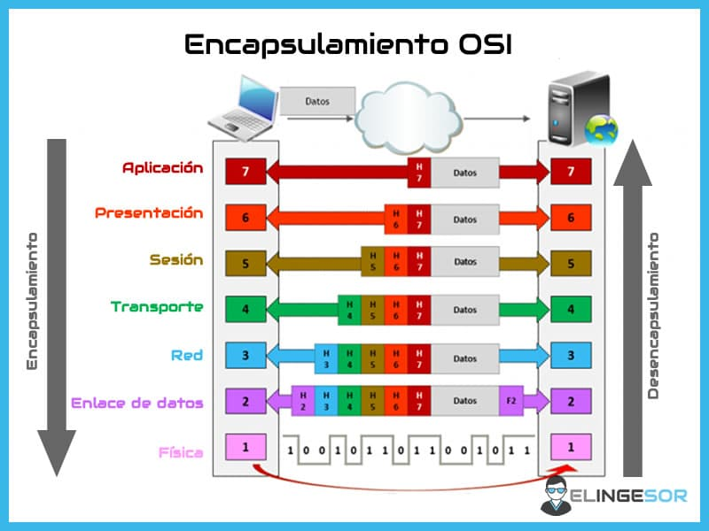

## [**Comparación de Protocolos**](https://docs.google.com/document/d/1CUyKzMuSmRHbjvvWTkoUU0z1hnUQUMPZGMhgH8I3fzI/edit#heading=h.3pp86x7dgds9)**: Función, ventajas y desventajas.**

**Función:**

**HTTP (Hypertext Transfer Protocol):**

**Función:** HTTP es un protocolo de transferencia de hipertexto utilizado para la transmisión de información en la World Wide Web. Se utiliza para la comunicación entre clientes y servidores web.

**TCP (Transmission Control Protocol):**

**Función**: TCP es un protocolo de la capa de transporte que proporciona una comunicación confiable y orientada a la conexión entre aplicaciones en una red. Se encarga de dividir los datos en segmentos, establecer y cerrar conexiones, y garantizar la entrega ordenada y sin errores.

**Ventajas:**

**HTTP:**

* **Simplicidad:** HTTP es un protocolo simple y fácil de implementar, lo que facilita su uso en aplicaciones web.
* **Compatibilidad:** Es compatible con diversos tipos de medios, como texto, gráficos, audio, video, etc.

**TCP:**

* **Confiabilidad:** TCP garantiza la entrega confiable de datos y la detección y corrección de errores.
* **Secuencia de Datos:** Mantiene la secuencia de los datos para asegurar la entrega ordenada.

**Desventajas:**

**HTTP:**

* **Sin Estado:** HTTP es un protocolo sin estado, lo que significa que cada solicitud y respuesta son independientes. Esto puede hacer que sea difícil mantener el estado de la sesión.
* **Rendimiento:** Puede haber sobrecarga debido a la necesidad de abrir y cerrar conexiones para cada solicitud.

**TCP:**

* **Overhead:** TCP tiene un mayor overhead en comparación con protocolos más ligeros debido a sus características de confiabilidad y control de flujo.
* **Latencia:** La orientación a la conexión y los mecanismos de control de flujo pueden introducir cierta latencia en la transmisión de datos.

## **BIBLIOGRAFÍA / WEBGRAFÍA**

* MODELO OSI (1.0): [Modelo OSI](https://www.cloudflare.com/es-es/learning/ddos/glossary/open-systems-interconnection-model-osi/)
* Por qué es importante el modelo OSI (1.1): [Por qué es importante el modelo OSI](https://www.cloudflare.com/es-es/learning/ddos/glossary/open-systems-interconnection-model-osi/)
* Los siete niveles o capas del Modelo OSI y su función general (1.2):[Los siete niveles o capas del Modelo OSI](https://talently.tech/blog/modelo-osi-y-7-capas/)
* Capas del Modelo OSI (2.0): [Capas del Modelo OSI](https://tododeredes.com/modelo-osi/capa-1/)
* Interconexión de Capas (3.0): [Interconexión de Capas](https://users.exa.unicen.edu.ar/catedras/comdat1/material/ElmodeloOSI.pdf)
* Importancia de la encapsulación y desencapsulación (3.1): [Importancia de la encapsulación y desencapsulación](https://geekflare.com/es/encapsulation-networking/)
* Comparación de Protocolos: Función, ventajas y desventajas (4.0): [Comparación de Protocolos: Función, ventajas y desventajas](https://www.ionos.es/digitalguide/hosting/cuestiones-tecnicas/protocolo-http/)